更年期後婦女腰圍與三高疾病之調查分析

一、更年期後婦女心臟疾病、糖尿病及高血壓性疾病死亡率 每5歲成長近乎一倍
根據衛生福利部死因統計年報顯示，2014年女性心臟疾病(高血壓性疾病除外)死亡人數為7,915人，為女性的第二大死因，糖尿病死亡人數為4,963人(女性的第三大死因)，腦血管疾病死亡人數為4,755人(女性的第四大死因)、高血壓性疾病死亡人數為2,634人(女性的第六大死因)，更值得注意的是，女性心臟病死亡率、糖尿病、腦血管疾病及高血壓性疾病死亡率在停經年齡後，以每5歲近乎一倍的速度上升(圖1)。
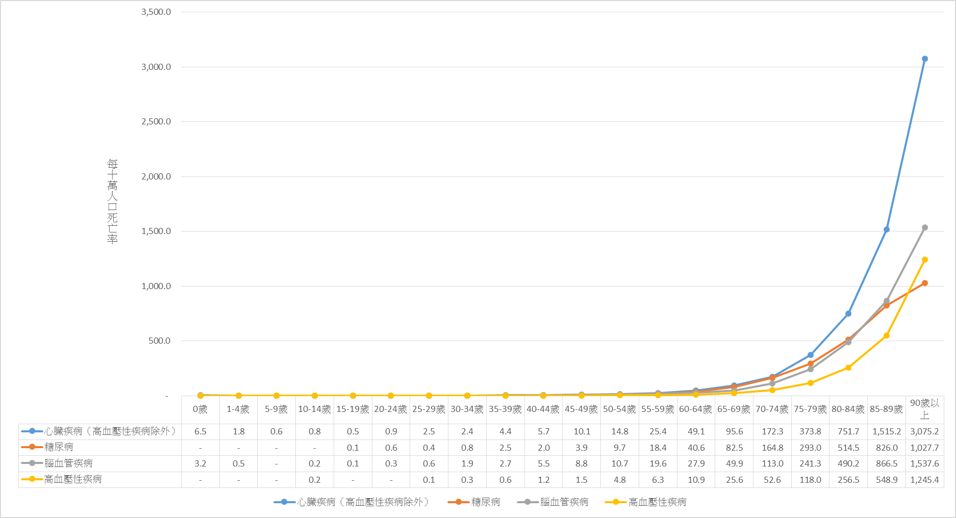
圖1、女性不同年齡主要死亡原因為心臟疾病、糖尿病、腦血管疾病及高血壓性疾病之死亡率
資料來源：2014年衛生福利部死因統計年報

二、腹部肥胖-更年期後婦女的「心」「腹」大患
肥胖是導致三高的原因之一，更年期後婦女即使體重沒有增加，體內脂肪的分布也會受荷爾蒙影響出現變化，腹部脂肪會增加而臀部的皮下脂肪會減少。腹部肥胖如腰圍過大現象會增加心血管疾病的發生，肥胖也可能引發血糖及血脂肪的異常，導致代謝症候群的發生，因此測量腰圍能反映腹部肥胖的多寡，藉以反映內臟脂肪的堆積，也是判斷心血管疾病風險高低的重要指標。依據「2013-2014年國民營養健康狀況變遷調查」，實際測量765位40歲以上女性民眾，發現女性腰圍超過80公分以上的比率高達57.8%(表1)。
表1 2013-2014年國人腰圍過大情形 - 按性別分析
年齡 | 全體 |  | 男性 |  | 女性
年齡 | 完訪  樣本數 | % | 完訪  樣本數 | % | 完訪  樣本數 | %
18歲以上 | 2,105 | 41.0 | 1,040 | 35.4 | 1,065 | 46.0
30歲以上 | 1,759 | 46.8 | 863 | 42.4 | 896 | 50.8
40歲以上 | 1,513 | 52.5 | 748 | 46.6 | 765 | 57.8
資料來源：2013-2014年國民營養健康狀況變遷調查。
註：
1. 腰圍過大標準：男性腰圍≧90cm，女性腰圍≧80cm。全體之腰圍過大百分比分別依個案性別之標準計算。
2. 完訪樣本數為完訪樣本分析時之最大可利用人數，分析結果經加權處理。

三、更年期後腰圍超標婦女三高的盛行率均明顯增加
女性在一生中會面臨多次生理及心理的劇烈變化，如青春期、懷孕生產、更年期等，都受到體內荷爾蒙分泌的影響，都需要在心理及生理上不斷的調適，女性才能安然地度過種種的生理階段。婦女大約在45到52歲這段期間，因為身體卵巢分泌女性荷爾蒙的功能逐漸下降，常有睡眠障礙、憂鬱症情緒障礙、關節炎及骨性關節炎、泌尿性統等身體狀況，就是所謂的女性更年期。事實上，有許多中年的婦女隨著年齡增長，健康風險也開始增加，如高血糖、高血壓、肥胖等三高代謝症候群等慢性疾病問題。依據2014年成人預防保健服務統計利用者之體檢結果指出，女性在55歲之後，腰圍超標者之三高盛行率都高於腰圍未超標者(圖2)，腰圍超標者其中有高血壓者高達28.2%、高血脂20.1%、高血糖13.7%，有任二種者13.1%，三種皆有者2.4%。「腰圍超標」、「體重過重及肥胖」是影響更年期後婦女健康之重要因素，更導致更年期後婦女成為心血管疾病的高風險族群！
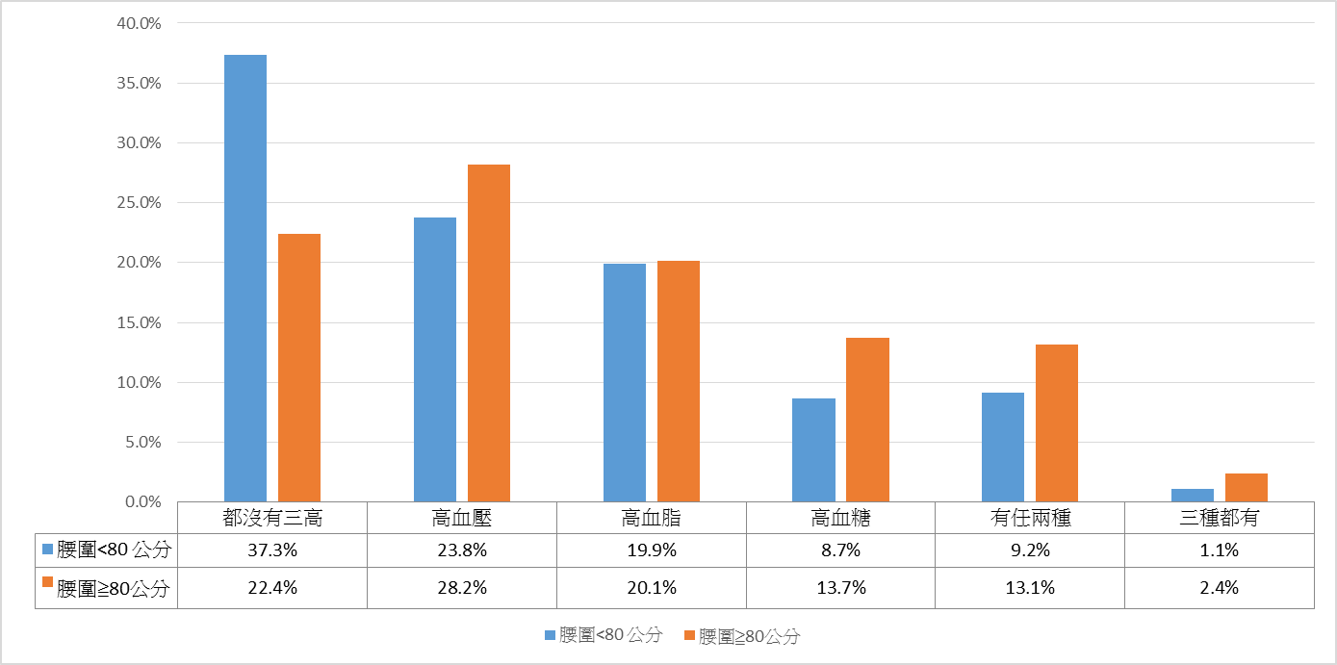
圖2、55歲以上女性腰圍有無超標之三高狀況
資料來源：2014年成人預防保健服務檢查結果統計

健康六招，擁有好「心」情
國民健康署提供女性健康6招：「控制體重」、「規律運動」、「健康飲食」、「定期篩檢」、「控制病情」及「保持愉快心情」等，以積極、正向的生活態度，打擊心臟血管疾病：
1.體重控制：國民健康署持續推動健康體重管理計畫，教導民眾「聰明吃、快樂動、天天量體重」的健康生活方法。可利用0800-367-100（瘦落去、要動動）健康體重管理諮詢專線，由營養師與運動專業人員，提供免付費諮詢服務。
2.規律運動：女性朋友可多運用在地社區環境與資源（如：公園、社區健康步道，社區活動中心、社區照顧關懷據點等），從事各項體能活動，如健走、跳韻律舞、騎自行車、健康操、太極拳等運動，亦可藉機走出家門，同時增進人際關係。世界衛生組織建議，成人每週至少應達150分鐘中等費力運動，如維持每週五次、每次 30 分鐘的中度身體活動，可以從每天運動 15 分鐘開始，再逐漸延長運動時間，對身體健康益處多多。
3.健康飲食：掌握少糖、少鹽飲食、選好油(拒反式脂肪酸、少動物脂肪，選天然植物油)、多蔬果、堅果、糙米類食物，養成「天天五蔬果，三餐飲食聰明吃」原則，增加纖維的攝取及飽足感；喝白開水取代喝含糖飲料；盡量少吃零食宵夜及甜點；同時三餐正常並且要均衡飲食，以及吃東西時細嚼慢嚥，維持每餐八分飽。
4.定期篩檢：利用國民健康署免費提供的成人預防保健服務（40歲以上未滿65歲之民眾，每3年提供1次，65歲以上則可每年提供1次），及早發現、及早介入。
5.控制病情：已有三高（高血壓、高血糖及高血脂）等慢性疾病患者，為降低罹患心血管疾病或疾病復發的風險，更應積極採行健康的生活型態，務必按時測量血壓及血糖，以及定期回診追蹤，必要時並依據醫師處方正確用藥，切莫自行依症狀調整藥量或停藥等疏於控制。
6.保持心情愉快：學習情緒管理，並安排休閒活動，如有情緒不適問題，除可求助專業醫師，也可找家人、朋友傾訴心事或主動尋求支持性團體協助，或洽詢國民健康署更年期保健諮詢服務專線0800-00-5107，提供您更年期症狀評估與健康照護的諮詢建議。

